Copyright ©2021-2099 LiYulin. All rights reserved

**上机实验（一）**

**实验内容（一）：**

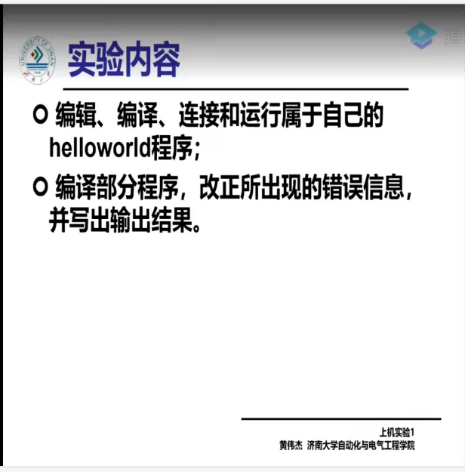

**代码及运行结果：**

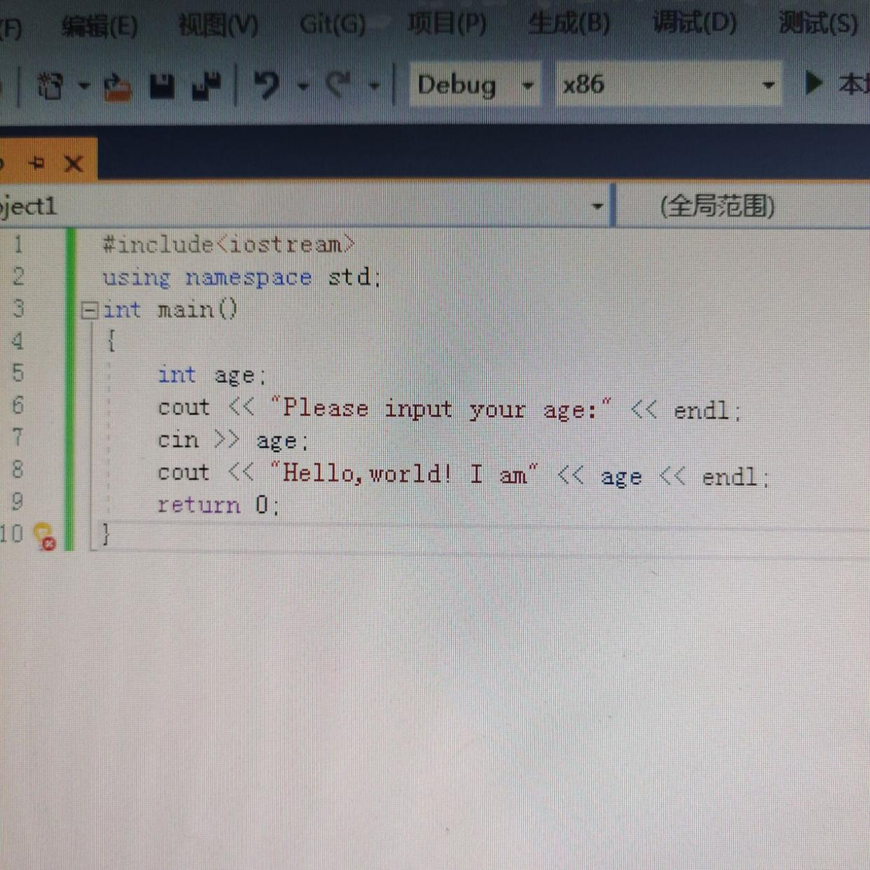

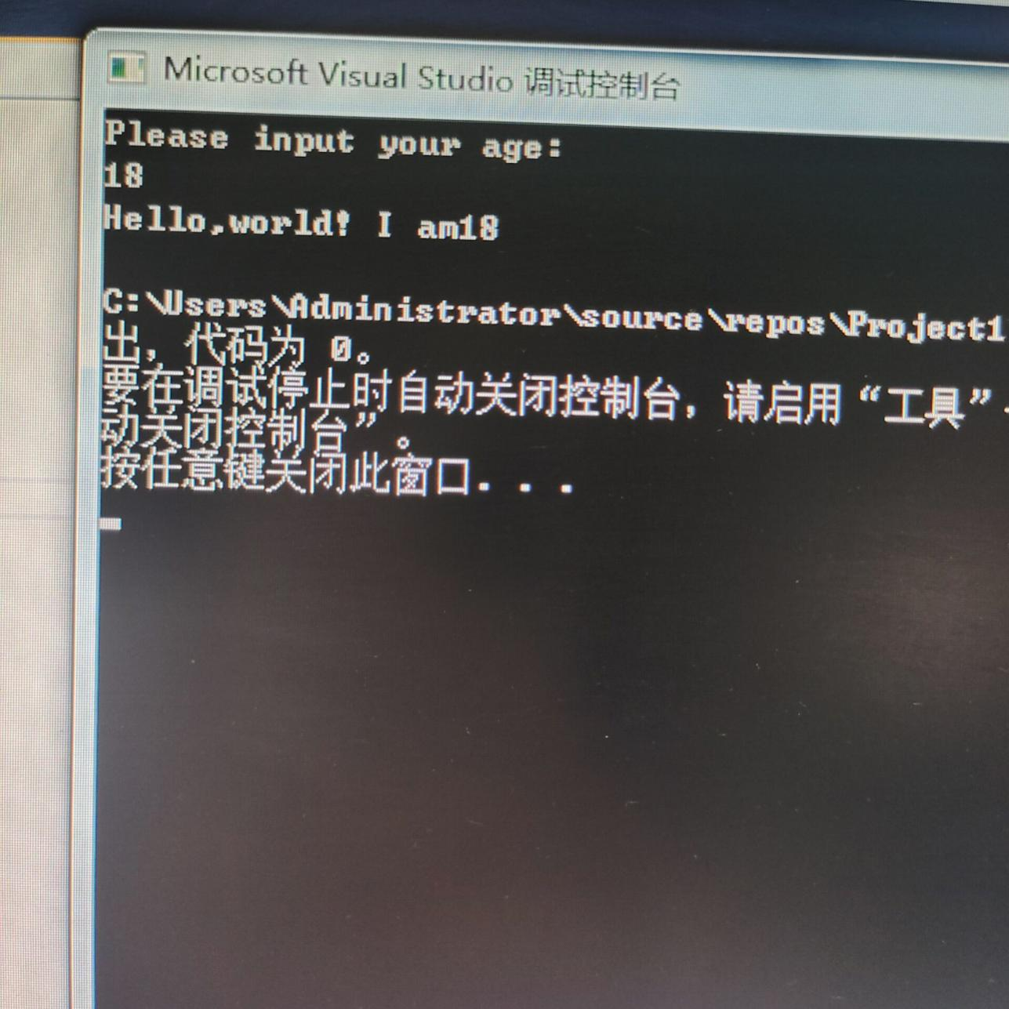

**这个实验比较容易，没有遇到问题**

**实验内容（二）：**

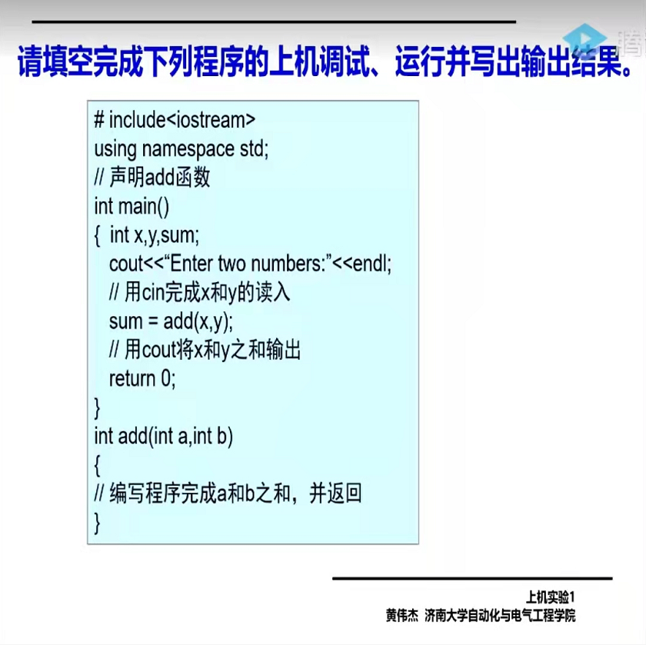

**代码及运行结果：**

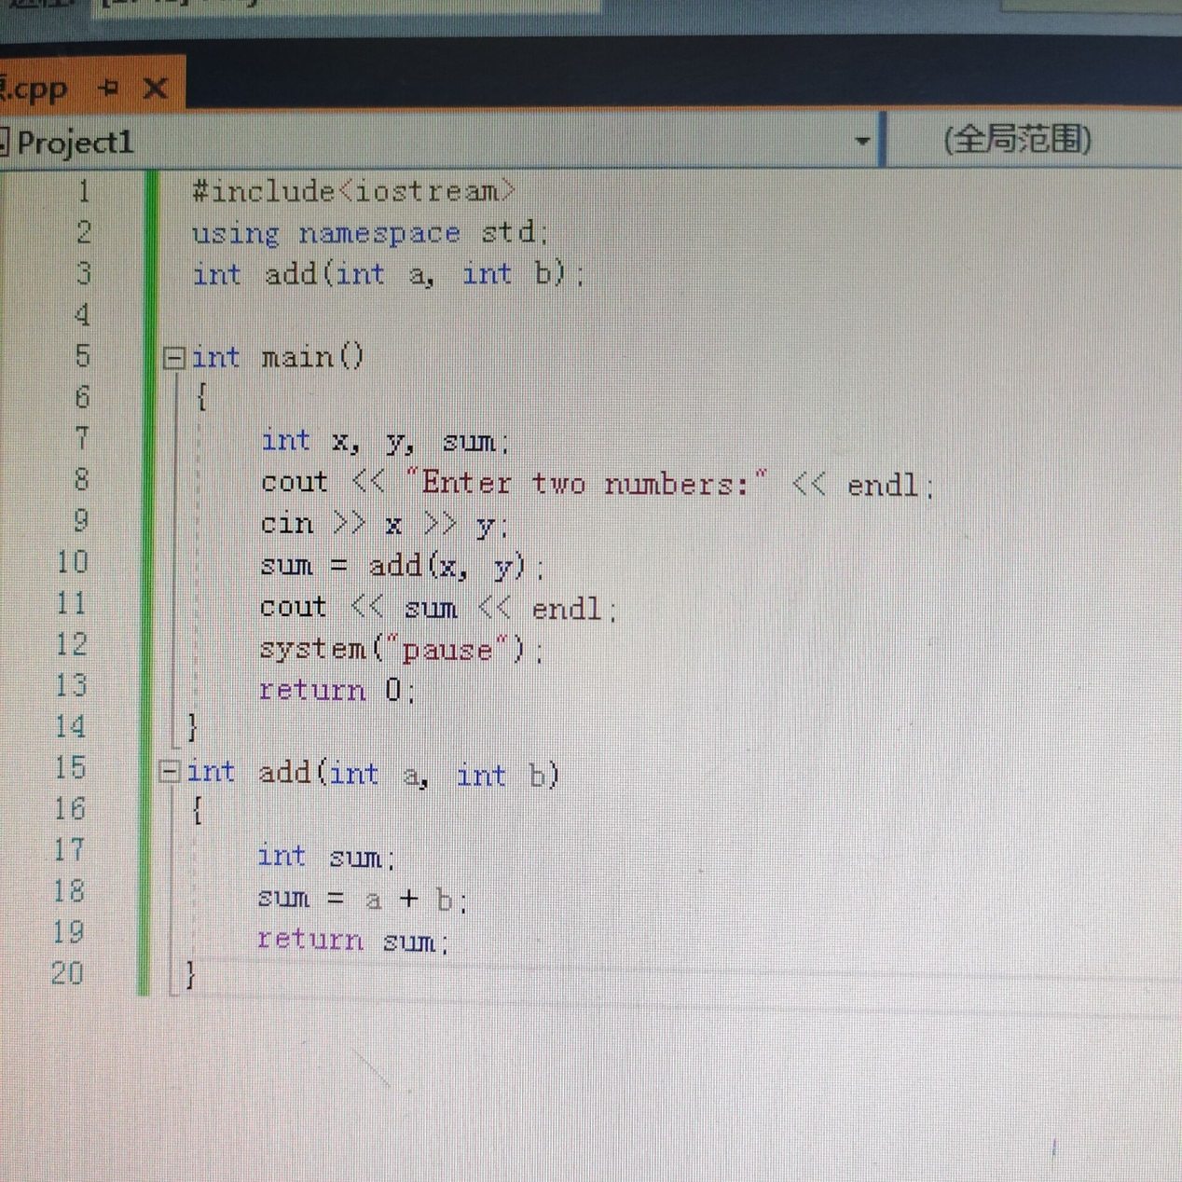

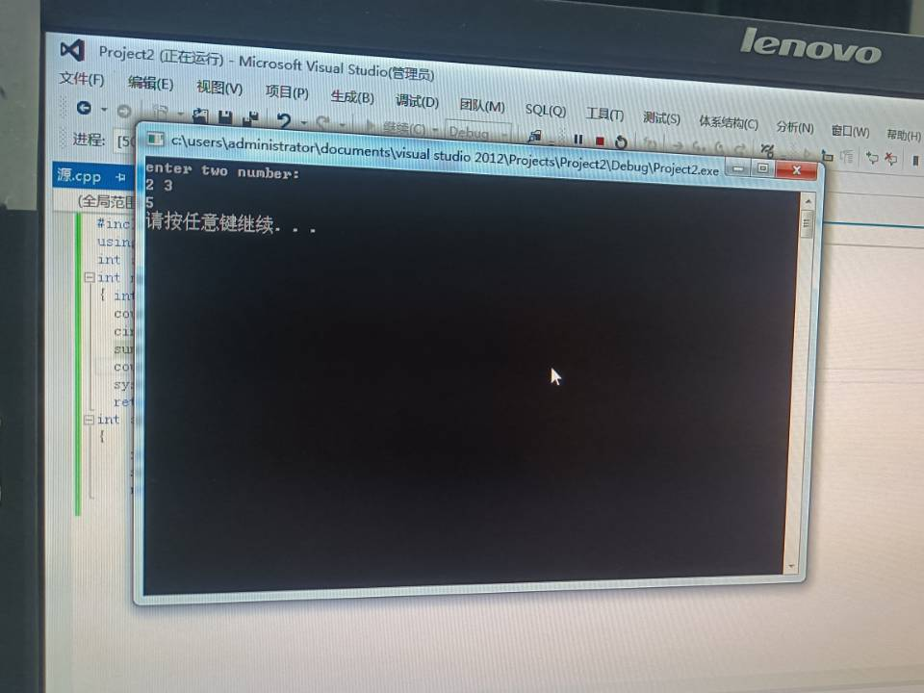

**遇到的问题：进行调试的时候调试窗口会闪退。**

**解决方式：在程序里加入防闪退语句**system("pause");